Jaro a léto v pranostikách

[Únorové pranostiky s Jů a Hele](https://edu.ceskatelevize.cz/video/12189-unorove-pranostiky-s-ju-a-hele)

_____________________________________________________

1. Jů a Hele se pokoušeli ve videu vymýšlet únorové pranostiky. Nakonec se shodli, že nejlepší bude, když jeden začne a druhý pranostiku dokončí. Vyzkoušejte si to na pranostikách, v nichž se vyskytují jména některých našich světců. Na konci pracovního listu si můžete svoje pranostiky porovnat s těmi původními.

Na svatého Řehoře čáp letí ……….……………………………………………

Na svatého Jiří vylézají ……….…………………………………………………

Svatá Žofie pole často ……….………………………………………………….

Medardova kápě čtyřicet dnů ……….…………………………………………

Svatá Markéta hodila srp ……….………………………………………………

1. Jméno Jiří je v Čechách velmi oblíbené, možná že se někdo z vašeho blízkého okolí tak jmenuje. Víte, kdy Jiří slaví svátek? A kdy má svátek Řehoř, Žofie, Medard a Markéta? Pospojujte jméno a datum, kdy je v kalendáři toto jméno uvedeno. Pomoci vám mohou i uvedené pranostiky.

13. července

15. května

Žofie

Jiří

8. června

Markéta

Řehoř

24. dubna

12. března

Medardd

1. Pranostika o Medardovi říká: „Medardova kápě čtyřicet dnů kape“. V roce 2022 bude Medarda ve středu 8. června.

* Když bude tento den pršet, který den podle pranostiky pršet přestane? Vymyslete, jak by se tento den dal určit, aniž byste museli v kalendáři odpočítat jeden po druhém 40 dnů.
* Ověřte, jestli se shoduje váš výsledek s touto verzí pranostiky: „Jaké počasí na Medarda bývá, šest neděl trvání mívá.“

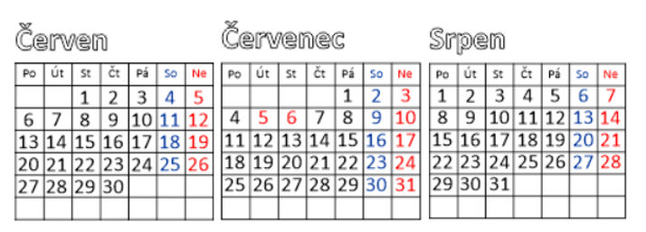

………………………………………………………………………………………………………

………………………………………………………………………………………………………

………………………………………………………………………………………………………

………………………………………………………………………………………………………

………………………………………………………………………………………………………

………………………………………………………………………………………………………

1. Kterou fotografii byste přiřadili k pranostice o Medardovi? Zdůvodněte.

Co jsem se touto aktivitou naučil/a:

………………………………………………………………………………………………………………………

………………………………………………………………………………………………………………………

………………………………………………………………………………………………………………………

Originální verze pranostik:

Na svatého Řehoře čáp letí přes moře.

Na svatého Jiří vylézají hadi a štíři.

Svatá Žofie pole často zalije.

Medardova kápě čtyřicet dnů kape.

Svatá Markéta hodila srp do žita.

Autorky: Hana Havlínová a Eva Zelendová  
Toto dílo je licencováno pod licencí Creative Commons [CC BY-NC 4.0]. Licenční podmínky navštivte na adrese [https://creativecommons.org/choose/?lang=cs].

Zdroje fotografií: Hana Havlínová - soukromý archiv